Администрация городского округа город Бор
Нижегородской области

ПОСТАНОВЛЕНИЕ

От 28.06.2017 |  | № 3546

Об подготовке проекта межевания территории, расположенной

примерно в 300м на юг от д. Владимирово г. Бор

В соответствии со статьями 8.2, 41-43, 46 Градостроительного кодекса Российской Федерации, частью 4 статьи 2 Закона Нижегородской области от 23.12.2014 года № 197-З «О перераспределении отдельных полномочий между органами местного самоуправления муниципальных образований Нижегородской области и органами государственной власти Нижегородской области» (в редакции Закона Нижегородской области от 28.12.2016 № 180-З), в связи с обращением Москвичева Олега Алексеевича (далее Москвичев О.А.) и Ковалева Николая Евгеньевича (далее Ковалева Н.Е.) администрация городского округа город Бор постановляет:
1. Разрешить Москвичеву О.А. и Ковалеву Н.Е. подготовку проекта межевания территории, расположенной примерно в 300 м на юг от д. Владимирово г. Бор Нижегородской области, для целей корректировки границ земельных участков с кадастровыми номерами 52:20:1400043:293 и 52:20:1400043:301 путем перераспределения, в соответствии с прилагаемой схемой границ территории.
2. Москвичеву О.А. и Ковалеву Н.Е. представить в администрацию городского округа город Бор Нижегородской области проект межевания территории не позднее одного года со дня издания настоящего постановления.
3. Общему отделу администрации городского округа г. Бор в течение трех дней со дня утверждения настоящего постановления обеспечить его опубликование в порядке, установленном для официального опубликования муниципальных правовых актов, иной официальной информации на сайте www.borcity.ru и в газете «БОР сегодня».

Глава администрации А.В. Киселев

Н.Н. Жукова
2-30-69

ПРИЛОЖЕНИЕ
к постановлению администрации
городского округа город Бор
Нижегородской области
От 28.06.2017 № 3546

Схема границ территории
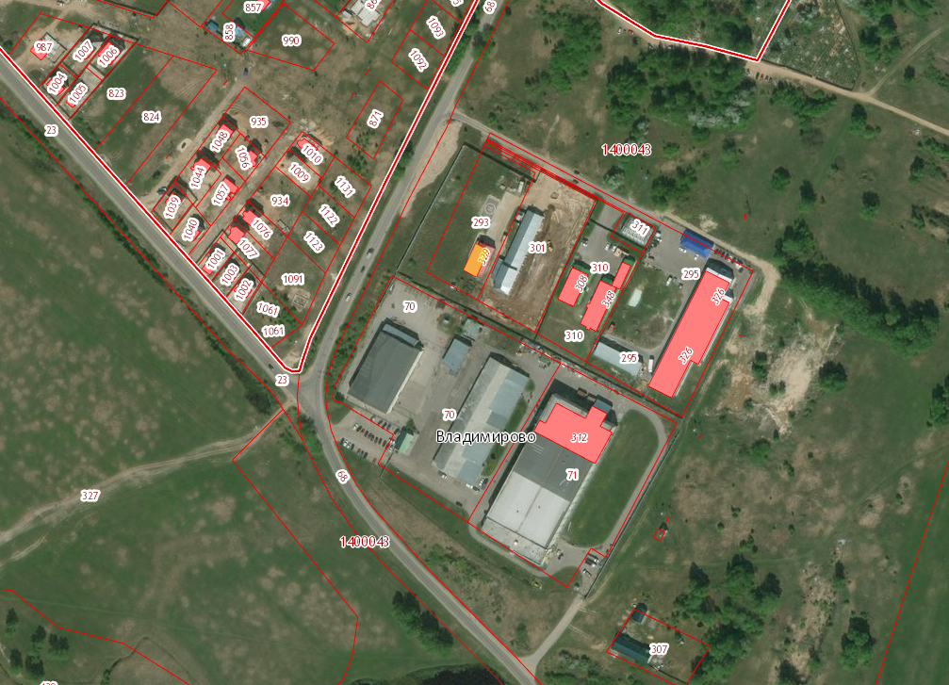
Условные обозначения
- граница разработки проекта межевания территории, расположенной примерно в 300м на юг от д. Владимирово г. Бор
Заказчик: Москвичев О.А. и Ковалев Н.Е.

